2016-2017学年第二学期大田一中阶段测试卷
高一地理
考试范围：必修二 第1-3章 考试时间：90分钟
一、单项选择题（共60分）
我国东北地区有辽阔的土地、浩瀚的森林。早在春秋战国时期，就吸引黄河中下游地区人口向这里迁移和流动，尤以山东人最多。东北地区俗称“关东”，人们便把不顾政府禁令，来此谋生的人口迁入现象，称为“闯关东”。直到1978年，黑龙江省农民的人均纯收入还比山东省高出2/3。改革开放以来，山东省经济增长迅速，山东省农民人均纯收入超过黑龙江省，由此导致了两地之间人口迁移方向的完全反转，出现了“雁南飞”现象。根据上述材料，回答1～3题。资*源%库 ziyuanku.com
1．自古以来山东人“闯关东”的主要原因是( )。
①山东省人口多，生存压力大 ②东北地区地广人稀，资源丰富 ③政策鼓励 ④山东省环境恶化，造成大规模的环境难民
A．①③ B．②④ C．①② D．①④
2．改革开放以来，导致“雁南飞”现象的主要因素是( )。
A．政治因素 B．环境因素 C．经济因素 D．文化因素
3．从“闯关东”到“雁南飞”，两者的共同之处是( )。
A．都是政策性移民，具有自发的性质
B．地区自然条件相差很大，环境质量不同是决定因素
C．交通和通信的发展是巨大的拉力因素
D．人口的迁移都是为了谋求更好的生活水平
20世纪80年代后期，中国科学院开展了我国土地资源生产能力及环境人口容量研究工作。若以年人均消费粮食500千克、550千克和600千克三个方案测算，我国耕地资源可承载人口极限分别为16.6亿、15.1亿、13.8亿。如按美国的消费水平，我国人口大致应控制在7亿之内。根据上述材料，回答4-6题。
4．下列说法正确的是( )。
A．我国目前人口已大大超过环境人口容量
B．我国的合理人口容量在16亿左右
C．我国人口约为13亿，与环境关系良好，人口与资源之间几乎没有矛盾
D．从土地资源看我国的环境人口容量约为16亿
5．制约环境人口容量的首要因素是( )。
A．科技发展水平 B．人口文化 C．资源状况 D．生活消费水平
6．关于我国人口容量的叙述，错误的是( )。
A．我国人口与耕地资源之间的矛盾已十分尖锐
B．环境人口容量具有不确定性和相对确定性
C．环境人口容量与人均消费水平无关
D．我国的合理人口容量受多种因素的影响和制约
图示是1978-2004年某国人口总量及人口自然增长率示意图，读图回答7-8题。
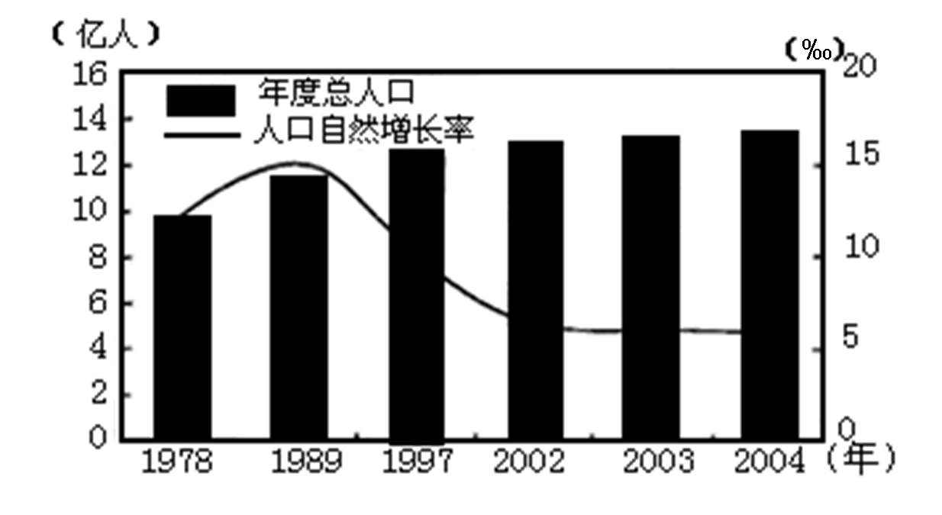
7．结合示意图分析，该时间段内，下列叙述不正确的是( )。
A．人口自然增长率高峰期出现在1989年
B．基本实现了人口增长模式从传统型向现代型的转变
C．1978年～2004年，人口增长以机械增长为主
D．1978年～2004年，人口增长以自然增长为主
8．依据该图分析，该时间段内，下列推论正确的是( )。
A．人口自然增长率已降至1％以下，不应再实行计划生育政策
B．人口自然增长率与人口总量同期达到最高峰
C．人口增长模式已进入现代型，属于发达国家
D．人口增长模式已进入现代型，但是人口总量大，人口问题仍十分严峻

三峡工程是举世瞩目的一项工程，具有防洪、发电、航运等多方面的作用，但是工程建设也产生了大量的移民，如何安置库区移民成为工程建设的重中之重。三峡地区长期以来土地过度开垦，人地矛盾尖锐。围绕谋求合理的人口容量，为了妥善安置好库区百万移民，政府采用了原库区居民就地后靠与外迁相结合的方案。据此回答9-10题。
9．三峡移民安置遇到的最大问题是( )。
A．环境容量不足 B．安置的资金严重不足
C．乡土观念强，不愿搬迁 D．人口文化素质低，影响搬迁工作
10．三峡移民环境容量的核心问题是( )。
A．生活水平提高问题 B．就业问题 C．耕地问题 D．住房问题
某城市空间结构图，读图回答11～12题。
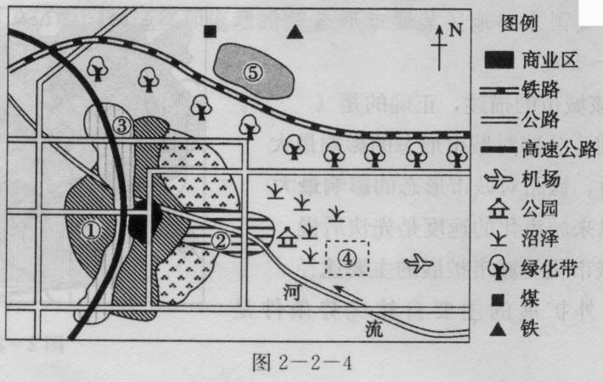
11．该城市的空间结构模式是( )。
A．同心圆模式 B．扇形模式
C．多核心模式 D．田园城市模式
12．下列说法中，正确的是( )。
A．①③是低级住宅区 B．④处宜布局钢铁工业
C．②是高级住宅区 D．⑤处宜布局高新技术产业
下图是我国某城市功能分区示意图，读图回答13-14题。
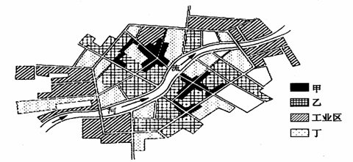
13．图中甲、乙、丁所代表的功能分区最可能是( )。
A．甲——绿化用地、乙——住宅区、丁——商业区
B．甲——商业区、乙——住宅区、丁——绿化用地
C．甲——住宅区、乙——商业区、丁——绿化用地
D．甲——绿化用地、乙——商业区、丁——住宅区
14．若该城市功能区的布局合理，则该城市的主导风向可能是( )。
①东风 ②西风 ③西北风 ④ 东南风
A．①② B．①④ C．②③ D．③④
下图为某城镇多年平均风频图，读图回答15-16题。Ziyuanku.com
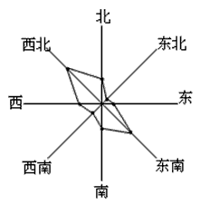
15．该城镇可能位于( )。
A．我国东南沿海 B．印度半岛境内 C．地中海沿岸 D．西欧平原
16．如果在该城市布局一座火电厂，从环境保护的角度考虑应该布局在该城市的( )。
A．西北部 B．东南部 C．西南部 D．东北部
下表为某城市多年平均气温一降水统计数据。据此并结合所学知识，完成17-18题。
月份 | 1月 | 4月 | 7月 | 10月 | 1～12月
Ziyuanku.com月均温(℃) | 13.3 | 18.0 | 25.7 | 22.7 | 19.9
月降水量(rnm) | 190.9 | 46.3 | 0.3 | 60.2 | 825.5
17．该城市所属气候类型为( )。
A．地中海气候 B．热带草原气候
C．温带大陆性气候 D．温带海洋性气候
18．该市最适宜种植的水果有( )。
A．荔枝 B．椰子 C．香蕉 D．葡萄
读城市化进程和某国人口自然增长率变化曲线图。据此完成19-21题。
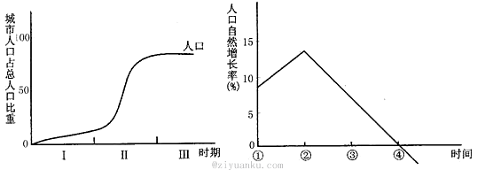
19．该国人口开始出现负增长的时间为( )
A．① B．② C．③ D. ④
20．下列各国中，人口发展情况与图示类型一致的是( )
A．埃及 B．中国 C．德国 D. 新加坡
21．当前，图示城市化进程所处的阶段是( )
A．Ⅰ B．Ⅰ和Ⅱ C．Ⅱ D．Ⅲ
图示为某种农产品生产和销售的一般模式，读图完成22-24题。
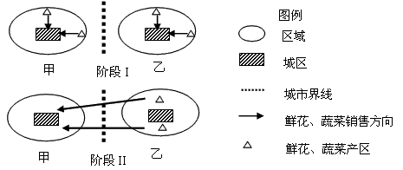
22．阶段Ⅰ鲜花和蔬菜产区的主要区位因素是( )。
A．地形平坦 B．气候优越 C．距城区近 D．水源充足
23．阶段Ⅱ鲜花和蔬菜产区的区位变化的主要原因是( )。
A．城市用地规模的扩大 B．城市人口的增加
C．交通便利及保鲜、冷藏技术的发展 D．城市居民收人的提高
24．若甲城市在河北省，乙城市在广东省，则阶段Ⅱ运量最大的季节是( )。
A．春季 B．夏季 C秋季 D．冬季
下表是某种农业地域类型的农事安排表，回答25～26题。
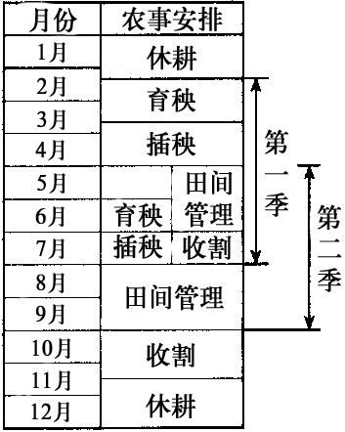
25．该种农业地域类型发展的主要区位优势是( )。
①雨热同期 ②生产规模大 ③机械化水平高 ④人口稠密，劳动力丰富
A．①④ B．①③ C．③④ D．①②
26．不同地区，插秧的时间不同。如农谚所言，广东是“清明谷雨时，插田莫迟疑”，四川为“立夏小满正栽秧”，江苏则为“立夏浸种，芒种栽秧”。造成这种差异的主要因素是( )。
A．气候 B．水文 C．地形 D．植被
张某承包了0.5公顷耕地，种植结构变化如图1。当地1月平均气温 3℃。
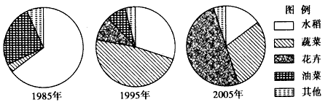
27．张某承包了的耕地可能位于
A．珠江三角洲 B．太湖平原 C．华北平原 D．松嫩平原
28．导致种植结构变化的主要因素是
A．市场需求 B．生产经验 C．自然条件 D．国家政策
29.“都市农业”是一种隶属于都市、服务于都市的全功能性大农业，它在给都市提供物质食品的同时，又提供“精神食品”(观光、娱乐、休闲……)。根据“都市农业”的特点(如下图)在“都市农业”模式的3个农业圈中，布局最合理的一组是( )
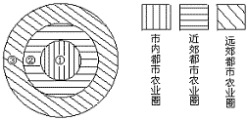
A．①农业文化园 ②休闲农庄 ③禽蛋蔬菜基地
B．①禽蛋蔬菜基地 ②农业文化园 ③休闲农庄
C．①休闲农庄 ②城市绿化带 ③农业文化园
D．①农业文化园 ②禽蛋蔬菜基地 ③休闲农庄
30．“橘生淮南则为橘，生于淮北则为枳”，造成这一差异的主要因素是( )
A．市场 B.技术 C．气候 D.劳动力WWW.ziyuanku.com
二、综合题（共40分）
31.图甲为“1950～2020年中国人口自然变动图”、图乙为“1990～2035年中国人口增长变化状况的预测图”。读图回答下列问题。(8分)
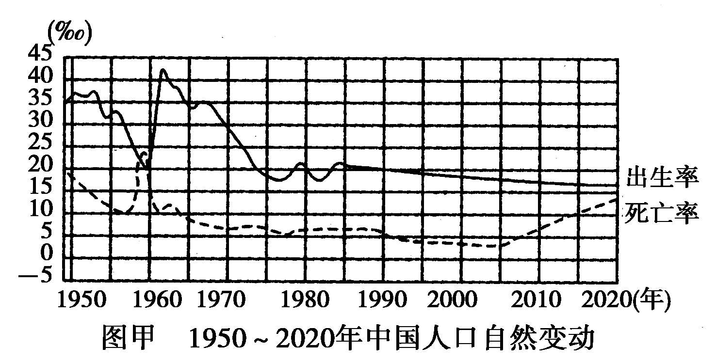
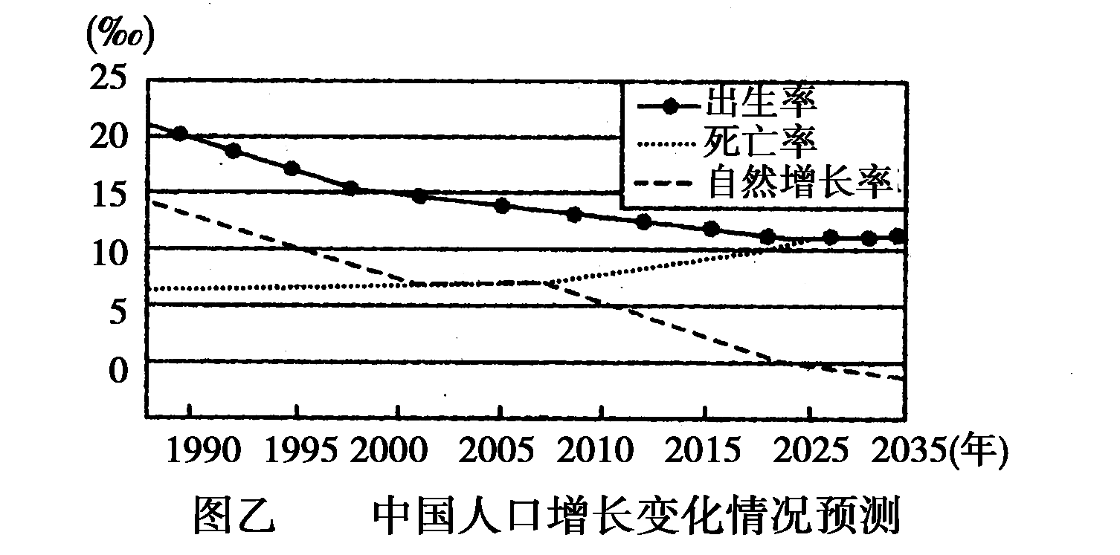
(1)据图中信息判断，20世纪六七十年代，我国人口增长模式属于______________，现在我国人口增长模式属于_____ _。（2分）
(2)我国人口总数达到最高峰的时间大约在________年。2010年后我国人口死亡率缓慢上升的主要原因是__________ _______。（2分）
(3)在未来20年，我国面临的人口问题主要有哪些？这些问题将给我国社会经济？

32.下图是我国南方某大城市平面略图，读图完成下列问题。（8分）
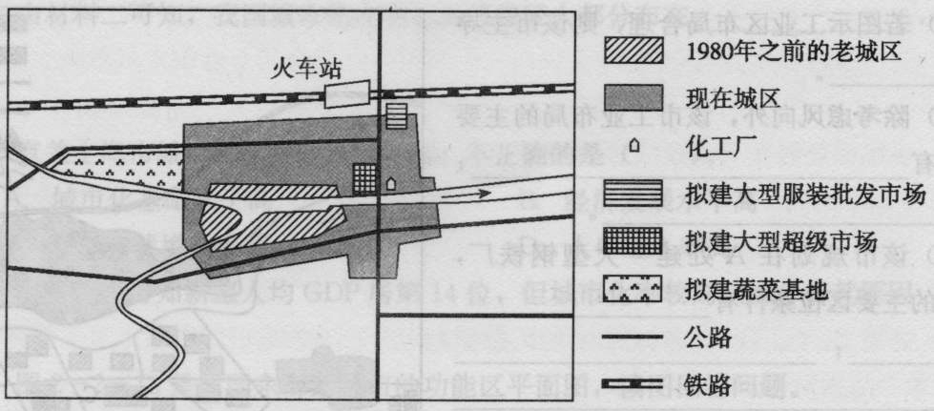
（1）从图中可以看出，城市化的表现为 。吸引大批乡村劳动力流向城市、城市人口迅速增长的原因是 。
（2）随着城市社会经济的发展，拟在图示地区建大型服装批发市场、大型超级市场、蔬菜基地。请分析其选址的条件。
①拟建大型服装批发市场的有利条件： 。
②拟建大型超级市场的有利条件： 。
③拟建蔬菜基地的有利条件： 。
33.下图是我国某城市发展变化图，读图回答下列问题。（8分）
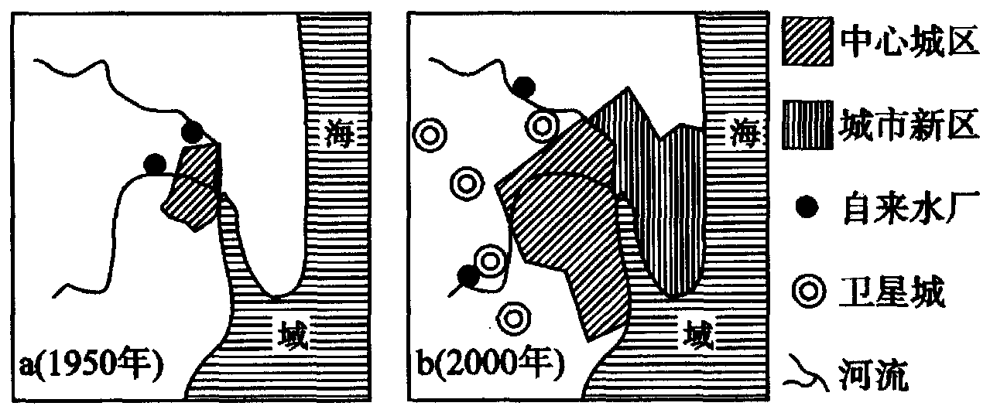
(1)图b与图a相比，城市用地规模明显 ，城市人口数量呈 趋势。（2分）
(2)从图中可知，该城市为了促进经济进一步发展和保护、改善城市环境，所采取的措施有： 。（2分）
(3)城市的发展与河流关系密切。河流在城市发展过程中所起的作用主要有 。（2分）
(4)随着城市的发展，自来水厂空间位置发生了哪些变化，分析其变化的原因。（2分）

$来&源：ziyuanku.com

34.图示是澳大利亚农业地域类型分布图，读图回答问题。（10分）
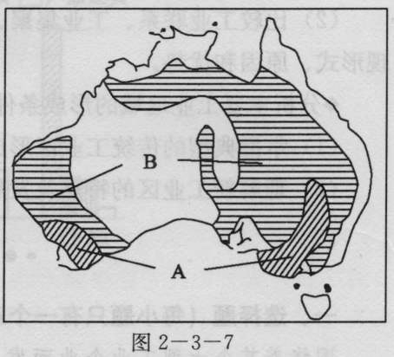
（1）A农业地域类型是 ，其主要农产品是 ，其生产结构和经营方式的特点是 。（3分）
（2）B农业地域类型是 ，其发展该农业地域类型的有利自然条件是 。（3分）
（3）分析A农业地域类型的发展条件。（4分）

35. 根据下列材料及所学知识，判断福建省的主要农业地域类型，并简要分析其形成的有利和不利条件。（6分）
福建省位于东南沿海，115°50'E-120°47'E, 23°30'N-28°19'N。面积约12万平方千米，大部分为山地、丘陵，仅东南沿海漳、厦、莆仙一带为平原。大部分地区为亚热带季风气候，无明显的四季区分，春秋相连，夏季长达6-10个月。1月平均气温为7-13°C ,7月平均气温为28-30°C，年均降水量1200-2200毫米。5-11月有台风登陆。耕地总面积为118.85万hm²，人均耕地面积只有360m²，不足全国人均耕地的一半，且土壤多为红壤。

参考答案：
一、单项选择题（60分）
1-5 CCDDC 6-10 CCDAC 11-15 BCBDA
16-20 DADDC 21-25 DCCDA 26-30 ABAAC
二、综合题（40分）
31.（8分）（1）传统型 现代型（2分）
（2）2025 老龄人口比重增加（2分）$来&源：ziyuanku.com
（3）问题：人口总数大，就业人口规模大；人口老龄化。（2分）
影响：就业压力大；社会负担加重。（2分）
32.（8分）（1）城市用地规模扩大 城市有较多的就业机会和较好的生活条件（2分）
（2）①靠近铁路、公路，交通便利；位于郊区，地租便宜（2分）
②接近市中心，市场广阔；靠近公路，交通便利（2分）
③靠近河流，水源充足；靠近城市，市场广阔；靠近公路，交通便利（2分，答2点即可）
33.（8分）（1）扩大 增长（上升）（2分）
（2）建设卫星城；开发城市新区（2分）
（3）提供（充足）水源；航运（2分）
（4）位置向上游迁移 原因是为了获得更洁净的水源。（2分）资*源%库 ziyuanku.com
34.（10分）（1）混合农业 （1分） 小麦、羊毛（1分） 家庭农场经营，农场规模大，农场生产的机械化水平高 （1分）
（2）大牧场放牧业（1分） 地势平坦，草原广布，地下水丰富，天敌少（2分）
（3）有利：气候暖湿、地势平坦开阔、土壤肥沃、灌溉条件较好、地广人稀、机械化商业化程度较高等；（3分）不利：降水较少。（1分）
35.（6分）福建主要农业地域类型为季风水田农业。（2分）形成的有利条件：季风气候高温多雨、雨热同期，有利于水稻生长，人口众多、劳动力资源丰富等。（2分）不利条件：地形多山地、丘陵，平地少，人均耕地少；土壤有机质含量低；夏秋季节易受台风影响等。（2分）（合理即可）

